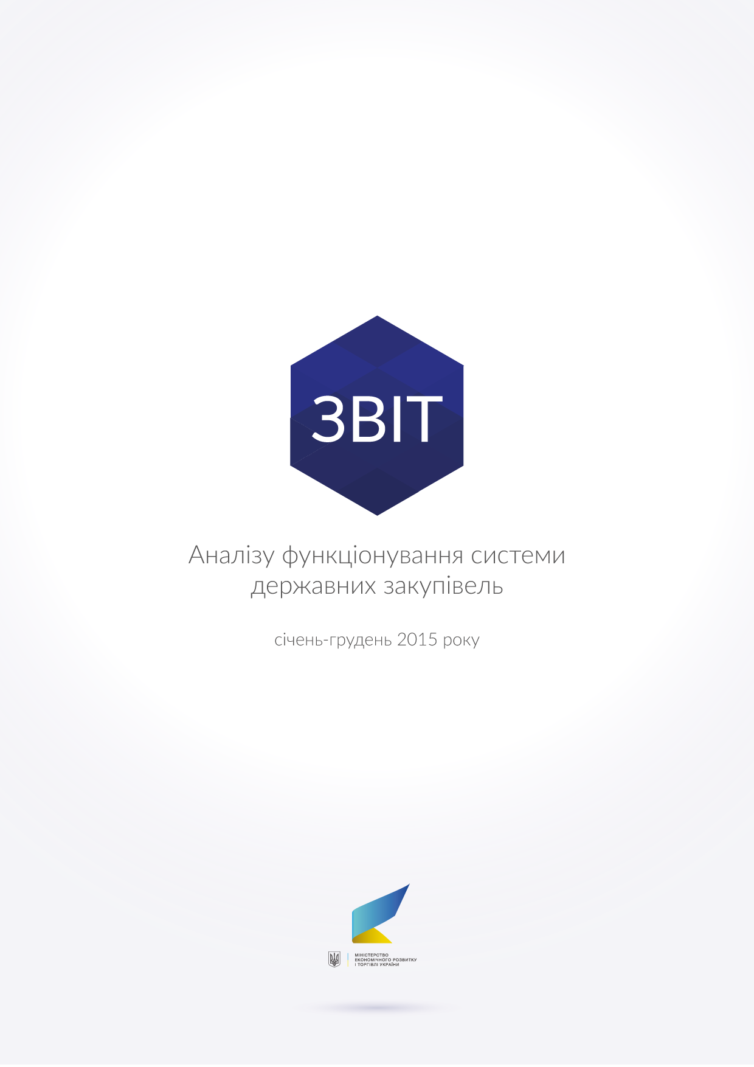

ЗВІТ

щодо аналізу функціонування системи державних закупівель

за січень-грудень 2015 року

Нормативно-правове регулювання сфери державних закупівель
У 2015 році правове регулювання системи державних закупівель здійснювалося відповідно до Закону України “Про здійснення державних закупівель” (далі - Закон), метою якого є створення конкурентного середовища у сфері державних закупівель, запобігання проявам корупції у цій сфері, розвиток добросовісної конкуренції, та Закону України “Про особливості здійснення закупівель в окремих сферах господарської діяльності”, яким встановлено правові та економічні засади здійснення закупівель замовниками, що провадять свою діяльність у сферах, визначених зазначеним Законом.
У звітному періоді до Закону було внесено зміни Законом України “Про внесення змін до деяких законів України щодо забезпечення своєчасного доступу пацієнтів до необхідних лікарських засобів та медичних виробів шляхом здійснення державних закупівель із залученням спеціалізованих організацій, які здійснюють закупівлі” від 19.03.2015 № 269-VIII, які передбачають придбання товарів і послуг, які підлягають закупівлі відповідно до угод щодо закупівлі, що укладаються Міністерством охорони здоров’я України із спеціалізованими організаціями, за правилами і процедурами, встановленими цими організаціями, з урахуванням порядку, визначеного Кабінетом Міністрів України. Зазначена норма Закону діятиме до 31.03.2019.
Поряд з цим з метою розширення переліку товарів та послуг, що можуть закуповуватися за рамковими угодами, було прийнято наказ Мінекономрозвитку “Про внесення змін до Переліку товарів і послуг, які можуть закуповуватися за рамковими угодами” від 23.02.2015 № 158, зареєстрований в Міністерстві юстиції України 25.02.2015 за № 215/26660.
Водночас Міністерством протягом зазначеного періоду розроблено проект розпорядження Кабінету Міністрів України “Про затвердження плану заходів щодо формування переліку окремих товарів, робіт та послуг, які закуповуються виключно у суб’єктів господарювання, що зареєстровані та здійснюють господарську діяльність на території проведення антитерористичної операції для відновлення інфраструктури міст після завершення антитерористичної операції”, після погодження із заінтересованими органами влади його буде направлено до Кабінету Міністрів України.
Крім того, Міністерством у тісній співпраці з громадськими організаціями та міжнародними експертами протягом січня – березня 2015 року здійснювалася робота з підготовки проекту Закону України “Про внесення змін до деяких законодавчих актів щодо державних закупівель щодо заходів з подолання корупції та приведення їх у відповідність із міжнародними стандартами” з метою гармонізації українського законодавства зі стандартами ЄС та СОТ, підвищення прозорості процесу здійснення закупівель, спрощення доступу бізнесу до участі у закупівлях, удосконалення правил, що регулюють процедури закупівлі, та оптимізації функцій Уповноваженого органу та центрального органу виконавчої влади, що реалізує державну політику у сфері казначейського обслуговування бюджетних коштів.
З метою виконання зобов’язань України в рамках Угоди про асоціацію між Україною, з однієї сторони, та Європейським Союзом, Європейським Співтовариством з атомної енергії і їхніми державами-членами, з іншої сторони (далі – Угода про асоціацію) Міністерством за участі експертів проекту технічної допомоги ЄС “Гармонізація системи державних закупівель в Україні зі стандартами ЄС” (далі – Проект) було розроблено та надіслано на розгляд Кабінету Міністрів України проект розпорядження Кабінету Міністрів України “Про Стратегію реформування системи державних закупівель (“дорожню карту”)” (далі – Стратегія). Стратегією визначені основні напрямки подальшого розвитку системи державних закупівель та положення і статті Директив ЄС у сфері державних закупівель, які необхідно імплементувати до законодавства України на виконання Угоди.
Поряд з цим з метою запровадження механізму електронних закупівель, визначення на практиці його слабких та проблемних сторін, у тісній співпраці з громадськістю започатковано пілотний проект щодо впровадження електронних закупівель, в рамках якого замовники можуть випробувати зазначений механізм для придбання товарів, вартість яких нижче порогів, визначених Законами України “Про здійснення державних закупівель” та “Про особливості здійснення закупівель в окремих сферах господарської діяльності”.
Для формалізації цього процесу Кабінетом Міністрів України прийнято розпорядження Кабінету Міністрів України “Про реалізацію пілотного проекту у сфері державних закупівель щодо впровадження електронних закупівель” від 20.05.2015 № 501-р.
Верховною Радою України прийнято Закон України “Про публічні закупівлі” від 25.12.2015р. № 922-VIII проект якого було розроблено Мінекономрозвитку за участі міжнародних експертів, представників громадськості, ІТ-сектора та зацікавлених органів влади. Відповідно до положень зазначеного Закону усі процедури державних закупівель здійснюватимуться із застосуванням електронних засобів. Закон спрямовано на запровадження системи електронних закупівель та електронної системи оскарження, підвищення рівня конкуренції у сфері державних закупівель та зниження рівня корупції.

Здійснення замовниками державних закупівель
Аналіз здійснення замовниками закупівель товарів, робіт і послуг у звітному періоді проведено на основі:
- оприлюднених на загальнодержавному веб-порталі “Державні закупівлі” (далі – веб-портал) даних щодо оголошень про проведення процедур закупівлі, оголошень про результати закупівель, повідомлень про відміну торгів або визнання їх такими, що не відбулися;
- державного статистичного спостереження за формою № 1 – торги “Звіт про проведення процедур закупівель товарів, робіт і послуг за державні кошти”, яку подали 91 головний розпорядник;
- інформації Держказначейства стосовно кількості попереджень про неналежне виконання бюджетного законодавства щодо взяття та/або реєстрації бюджетних зобов’язань (бюджетних фінансових зобов’язань) в частині виявлених порушень вимог у сфері закупівель;
- інформації, поданої Антимонопольним комітетом України щодо розгляду скарг про порушення законодавства у сфері державних закупівель;
- інформації Держфінінспекції щодо виявлених за результатами контрольних заходів порушень законодавства у сфері державних закупівель.
За даними веб-порталу протягом січня – грудня 2015 року замовниками було оприлюднено на веб-порталі 88454 оголошення про проведення процедур закупівель, що на 21,47 відсотка більше, ніж кількість оприлюднених оголошень у зазначеному періоді 2014 року (72 818 оголошень). Частка оголошень про проведення конкурентних процедур закупівель складає 59 відсотків (Рис. 1). Аналіз цих оголошень свідчить, що з конкурентних процедур закупівель замовники частіше обирають відкриті торги, які, згідно Закону, є основною процедурою закупівель (49 відсотків).
За результатами проведених процедур закупівлі замовниками на веб-порталі оприлюднено 90430 оголошень про результати, з них: 53645 оголошень (59,33 відсотка) – це оголошення про результати проведення відкритих торгів, повідомлення про результати проведення попередньої кваліфікації, інформація про результати процедури запиту цінових пропозицій, двоступеневих торгів, а 36 785оголошень (40,67 відсотки) – це інформація про результати переговорної процедури закупівлі.

Структура оголошень про заплановані
процедури закупівлі у січні – грудні 2015 року

Рис. 1

Загальна сума укладених протягом січня – грудня 2015 року договорів про закупівлю становила 192 412 922,50 тис. гривень, що на 51,8 відсотка більше суми договорів, укладених протягом аналогічного періоду у 2014 році - 126 735 421,2 тис. грн. (Табл. 1).

Таблиця 1

Вартісна характеристика оголошень про результати
процедур закупівлі, оприлюднених на веб-порталі протягом
січня – грудня 2014 року та січня – грудня 2015 року
тис. грн.
Процедура закупівлі | Загальна вартість укладених договорів на закупівлю товарів, робіт і послуг
 | січень – грудень 2014 року |  | січень –грудень 2015 року
 | тис. грн. | % | Тис. грн. | %
Конкурентні процедури | 88 922 163,04 | 70,16 | 107 709 424,60 | 55,97
Неконкурентні процедури | 37 813 258,19 | 29,84 | 84 703 497,89 | 44,02
У тому числі:
закупівля комунальних послуг (газо-, тепло-, водо- та електропостачання) | 23 029 037,51 | 18,18 | 53 313 185,18 | 27,71
закупівлі пов’язані з особливим періодом | 2 030 505,63 | 1,6 | 11 685 684,02 | 6,07
закупівля поштових послуг | 1 140 056,78 | 0,9 | 2 119 490,40 | 1,10
інші закупівлі | 11 613 658,27 | 9,16 | 17 585 138,30 | 9,14
Усього | 126 735 421,2 | 100,00 | 192 412 922,50 | 100,00

Водночас аналіз інформації щодо договорів, укладених у результаті проведення процедур закупівель, свідчить про те, що переважну більшість серед неконкурентних процедур закупівель (83,07 відсотка по кількості та 65,44 відсотка по вартості) складають закупівлі комунальних послуг (газу природного та послуг з транспортування природного газу магістральними та розподільними трубопроводами; електричної енергії та послуг з постачання електроенергії; послуг з постачання водяної пари і гарячої води (послуг з постачання теплової енергії); послуг з водопостачання та водовідведення), ринки яких традиційно є монопольними, а тому відповідно до законодавства їх закупівля може здійснюватися виключно за неконкурентною процедурою закупівлі.
Частка договорів, укладених у результаті проведення переговорної процедури закупівель, що припадає на закупівлі у зв’язку з особливим періодом, якщо замовником виступає Міністерство оборони України, Міністерство внутрішніх справ України, Служба безпеки України, Національна гвардія України, Державна прикордонна служба України, Служба зовнішньої розвідки України, Державна служба спеціального зв’язку та захисту інформації України, Державна служба України з надзвичайних ситуацій, становить 2,29% від загальної кількості укладених договорів та 6,07% від їх загальної вартості.
Таким чином, договори про закупівлю інших предметів закупівлі, що укладені в результаті проведення переговорної процедури, становить 5,54% від загальної кількості та 9,14% від загальної вартості договорів про закупівлю.
За даними Держстату у звітному періоді найбільш активними за кількістю проведення процедур державних закупівель були замовники, головними розпорядниками яких є Дніпропетровська ОДА (6392 процедури), Одеська ОДА (4397 процедур), Харківська ОДА (3630 процедур), Миколаївська ОДА (3324 процедур), Херсонська ОДА (3183 процедури), Запорізька ОДА (2905 процедур), Львівська ОДА (2679 процедур).
Загалом у звітному періоді у процедурах державних закупівель взяли участь 129757 учасників, що на 28,5% більше ніж в аналогічному періоді 2014 року (100 971).
Протягом січня – грудня 2015 року учасниками процедур закупівель подано 185786 пропозицій з урахуванням лотів, у тому числі 128364 пропозицій для участі в процедурі відкритих торгів.
З них 15,7 відсотка було відхилено замовниками як такі, що не відповідають вимогам документації конкурсних торгів (кваліфікаційній документації, запиту цінових пропозицій) та з підстав, що зазначені у статті 17 Закону.
Переможцями у процедурах закупівель, проведених протягом звітного періоду, стали 65712 суб’єктів господарювання (проти 54 564переможців у аналогічному періоді 2014 року), серед яких 40,7 відсотка – це учасники-переможці відкритих торгів.
Серед укладених замовниками в результаті проведення процедур закупівель договорів 99,6 відсотка припадає на договори з вітчизняними суб’єктами господарювання, а 0,4 відсотка – на договори з іноземними постачальниками.
Отже, переважна більшість договорів про закупівлю укладається з вітчизняними учасниками.
Співвідношення кількості учасників, які подали пропозиції для участі у конкурентних процедурах закупівлі до кількості учасників-переможців у
січні – грудні 2015 року становило 2,9. Зазначений показник у аналогічному періоді 2014 року становив близько 2,9.
Протягом 2015 року замовниками складено річних планів закупівель на загальну суму 223 563 996,3 тис. гривень, що на 24 відсотка більше, ніж за аналогічний період 2014 року (179 036 926,1 тис. гривень). При цьому державними, казенними, комунальними підприємствами та господарськими товариствами, в яких державна або комунальна частка акцій перевищує 50 відсотків, було заплановано здійснити закупівлі на суму 41925277,2 тис. гривень та 27039035,8 тис. гривень відповідно. У січні - грудні 2014 року заплановані обсяги закупівель цієї категорії замовників становили 73 153 019,5 тис. гривень та 41 214 945,1 тис. гривень відповідно.
За даними форми 1-торги протягом січня – грудня 2015 року Адміністрацією Державної прикордонної служби України укладено договорів на суму 63 343,35 тис грн. або 0,48 відсотка, Департаментом господарського забезпечення Служби безпеки України укладено договорів на суму 187 133,205 тис. грн, або1,43 відсотка, Департаментом забезпечення Державної служби спеціального зв'язку та захисту інформації України укладено договорів на суму 39 582, 98 тисяч грн. або 0,3 відсотка, Державною службою України з надзвичайних ситуацій укладено договорів на суму 201 202, 96 тис грн. або 1,53 відсотка, Міністерством внутрішніх справ України укладено договорів на суму 1 168 424, 409тис. грн. або 8,94 відсотка, Міністерством оборони України укладено договорів на суму 11 321 571, 010, тис. грн, або 86,64 відсотка, Службою безпеки України укладено договорів на суму 1 400,00 тис. грн. або 0,01 відсоток, Службою зовнішньої розвідки України укладено договорів на суму 83 862, 92 тис. грн, або 0,64 відсотка. (Рис. 2).
Загальна сума фактичних видатків за договорами, що укладені за результатами процедур державних закупівель, у 2015 році становить 79739677,4 тис. гривень, що складає 40,5 відсотка від загального обсягу укладених договорів. У січні – грудні 2014 року такі фактичні видатки становили 49 630 051,0 тис. гривень, що складає 43,6 відсотка.

Структура розподілу коштів за укладеними договорами
у січні – грудні 2015 року в розрізі замовників

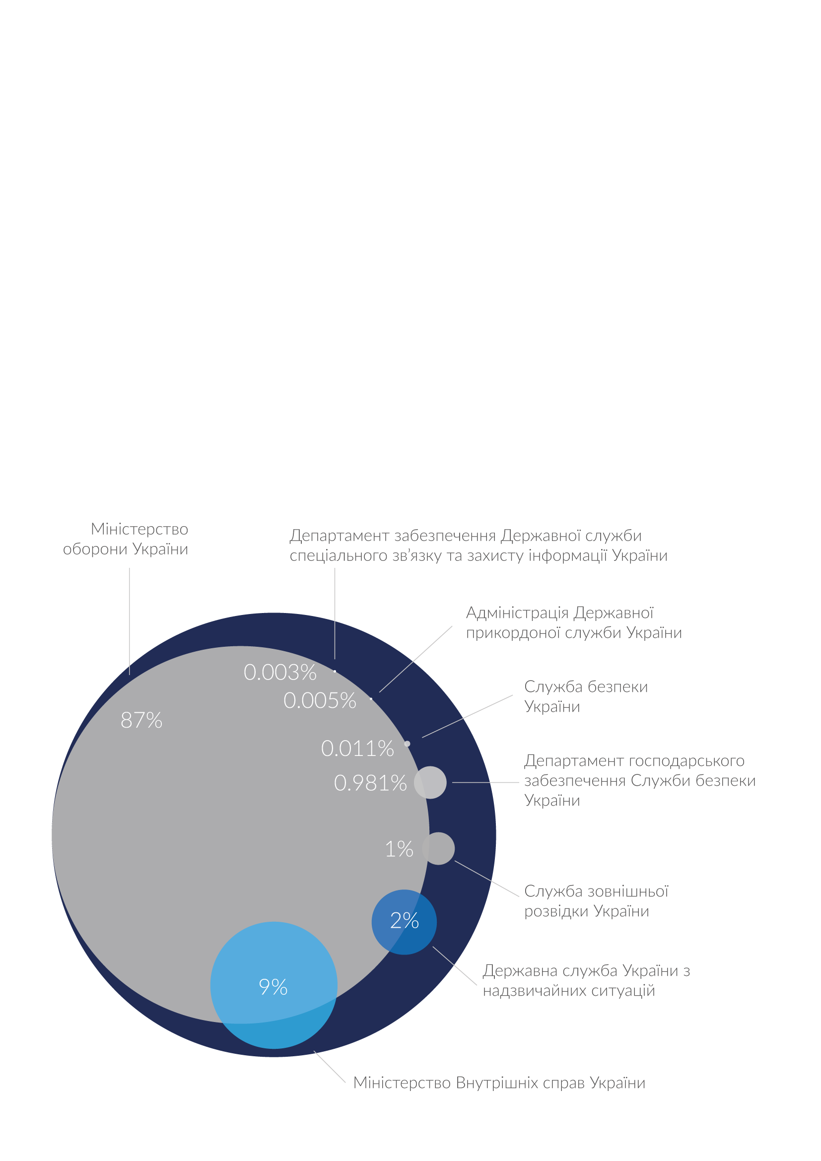

Рис. 2
Аналіз структури фактичних видатків за укладеними договорами у розрізі предметів закупівлі показує, що у звітному періоді замовниками на закупівлю послуг витрачено 35 відсотків загального обсягу коштів, товарів – 55 відсотків (з них товари вітчизняного виробництва – 73,5 відсотка), та робіт – 26,5 відсотка.
У структурі джерел фінансування зобов’язань за договорами про закупівлю найбільші частки 33,03 відсотка та 28,55 відсотка становили кошти Державного бюджету України та кошти місцевих бюджетів відповідно. Крім того, вагому частку становили кошти державних, казенних, комунальних підприємств та кошти господарських товариств, в яких державна частка акцій перевищує 50 відсотків – 24,69 та 11,46 відсотків відповідно. (Рис.3)

Структура джерел фінансування укладених договорів для закупівлі товарів, робіт і послуг у січні – грудні 2015 року
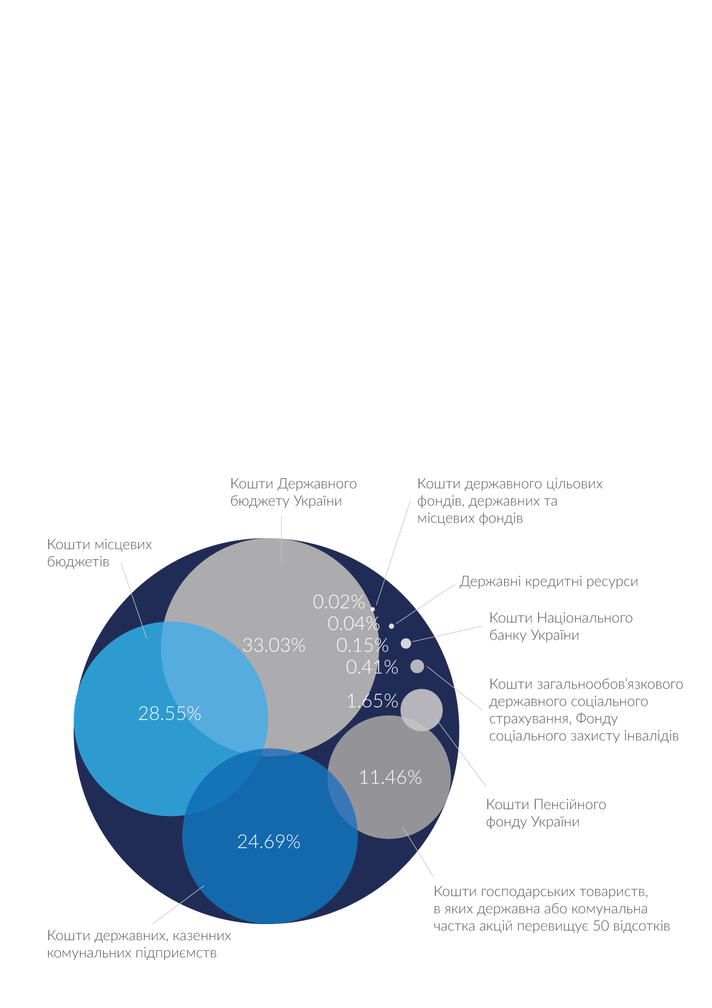

Рис. 3
Згідно з даними форми № 1 – торги у звітному періоді замовники для закупівлі товарів, робіт і послуг, які не підпадають під дію Закону (вартість предмета закупівлі менша порогових значень, встановлених Законом, а також предмети закупівлі, на які не поширюється дія Закону), уклали 2194058 договорів на загальну суму 59760746,8 тис. гривень. Найбільше було здійснено таких закупівель за кошти державних, казенних, комунальних підприємств (Таблиця 2).

Таблиця 2

Структура договорів, укладених без застосування процедур
закупівель у січні – грудні 2015 року, за джерелами фінансування
Джерела фінансування | Вартість укладених договорів, тис. грн. | Частка коштів за укладеними договорами, %
Кошти Державного бюджету України | 18388863,4 | 16,46
Кошти місцевих бюджетів | 25056811,1 | 22,43
Кошти Національного банку України | 1490267,1 | 1,33
Кошти державних цільових фондів, державних та місцевих фондів, Кошти державних кредитних ресурсів | 464516,1 | 0,06
Кошти Пенсійного фонду України | 560880,8 | 0,5
Кошти загальнообов’язкового державного соціального страхування, Фонду соціального захисту інвалідів | 404692,0 | 0,36
Кошти державних, казенних, комунальних підприємств | 50543687,0 | 45,25
Кошти господарських товариств, в яких державна або комунальна частка акцій перевищує 50 відсотків | 15179641,1 | 13,59
Всього | 111689358,64 | 100

Діяльність контролюючих органів
щодо виявлення порушень у сфері державних закупівель
Протягом 2015 року органами Казначейства надано 306 попереджень про неналежне виконання бюджетного законодавства щодо взяття та/або реєстрації бюджетних зобов'язань (бюджетних фінансових зобов'язань) в частині виявлених порушень вимог у сфері закупівель (далі - попередження) на загальну суму 390 154 882,84 грн, з них: по коштах Державного бюджету України 81 попередження на загальну суму 112 907 162,97 грн, по коштах місцевих бюджетів – 225 попереджень на загальну суму 277 247 719,87 гривень.
Серед основних порушень, які виявлено органами Казначейства слід відмітити:
- відсутність документів, передбачених Законом, або їх невідповідність встановленим законодавством вимогам щодо оформлення (67 попереджень на суму 70 519 236,15 грн);
- не оприлюднення або порушення порядку оприлюднення інформації щодо закупівлі товарів, робіт і послуг за державні кошти відповідно до вимог законодавства 59 попереджень на суму 98 477 387,76 грн);
- невідповідність укладеного договору про закупівлю звіту про результати проведення процедури закупівлі та річному плану закупівель (32 попереджень на суму 78 268 231,64 грн);
- договір про закупівлю укладено з порушенням строків, передбачених абзацами третім, четвертим частини другої статті 31, абзацом четвертим частини п’ятої статті 36, абзацом другим частини третьої статті 39 Закону (24 попередження на суму 99 038 298,02 грн);
- відсутність річного плану закупівель (14 попереджень на суму 9 164 896,66грн);
- інші порушення (80 попередженнь на суму 72 444 639,79 грн), з них 37 попередження надано у зв’язку з порушенням терміну подання річного плану закупівель (частина перша статті 4 Закону).
Значна частка попереджень, наданих органами Казначейства, припадає на Головні управління Державної казначейської служби України у Дніпропетровській, Харківській, Миколаївській, Кіровоградській областях і м. Києві та становить 67 відсотки (205 попередження на загальну суму 251 525 249,39 грн); питому вагу 78 відсотків (238 попередження на загальну суму 319 709 495,34 грн) яких складають попередження надані розпорядникам/одержувачам бюджетних коштів та іншим клієнтам у зв’язку із відсутністю документів, передбачених Законом, або їх невідповідність встановленим законодавством вимогам щодо оформлення; неоприлюдненням або порушенням порядку оприлюднення інформації щодо закупівлі товарів, робіт і послуг за державі кошти відповідно вимог законодавства; невідповідністю укладеного договору про закупівлю звіту про результати проведення процедури закупівлі та річному плану закупівель; іншими порушеннями, в тому числі порушення терміну подання річного плану закупівель (частина перша статті 4 Закону).
Упродовж 2015 року Державною фінансовою інспекцією України та її територіальними органами охоплено контролем проведені процедури державних закупівель на загальну суму 95 875,4 млн. гривень.
Зокрема, здійснено аналіз (без виходу на об’єкт контролю шляхом запиту документів) 1335 державних закупівель на загальну суму 6 756 млн. гривень.
За результатами такого аналізу попереджено порушень у сфері державних закупівель на загальну суму 2 693,4 млн.гривень, а саме:
- відмінено 534 конкурентних торги очікуваною вартістю 1 604,1 млн. гривень;
- розірвано договорів за 170 проведеними процедурами закупівель на загальну суму 1 089,3 млн. гривень.
Крім того, у 2015 році Державна фінансова інспекція України та її територіальні органи під час проведення 1382 контрольних заходів дослідила питання дотримання вимог законодавства при здійсненні державних закупівель на загальну суму 89 119,4 млн. гривень, з них:
- 117 перевірок державних закупівель (проведених відповідно до вимог Порядку проведення перевірок державних закупівель Державною фінансовою інспекцією та її територіальними органами, затвердженого постановою Кабінетом Міністрів України від 01 серпня 2013 р. № 631), на загальну суму 2 922,6 млн. гривень;
- 1265 планових та позапланових ревізій, на загальну суму 89 196,7 млн. гривень.
За результатами 425 контрольних заходів установлено порушення законодавства у сфері державних закупівель на загальну суму 11 309,2 млн. гривень, з них 8,8 млн. гривень, що призвели до втрат державних ресурсів , з яких:
- за результатами 82 перевірок державних закупівель установлено порушень законодавства у сфері державних закупівель на загальну суму 1 134,8 млн. гривень, з них 0,3 млн. гривень, що призвели до втрат державних ресурсів;
- за результатами 343 ревізій установлено порушень законодавства у сфері державних закупівель на загальну суму 10 174,4 млн. гривень, з них 8,6 млн. гривень, що призвели до втрат державних ресурсів.
Крім того, за результатами контрольних заходів на членів комітету з конкурсних торгів складено 828 протоколів за статтею 164-14 Кодексу України про адміністративні правопорушення, з яких передано до суду 814 протоколів.

Діяльність Антимонопольного комітету України як органу оскарження щодо розгляду скарг про порушення законодавства у сфері державних закупівель за період з 01.01.2015 по 31.12.2015
За даними органу оскарження – постійно діючої адміністративної колегії з розгляду скарг протягом звітного періоду до Антимонопольного комітету України подано 1342 скарг про порушення законодавства у сфері державних закупівель (таблиця 3).

Таблиця 3
Інформація органу оскарження щодо кількості
скарг та прийнятих рішень за період з 01.01.2015 по 31.10.2015
та порівняння наведених даних з аналогічним періодом 2014 року

Інформація щодо скарг | Кількість
 | З 01.01.2014 по 31.12.2014 | З 01.01.2015 по 31.12.2015
Подано скарг | 930 | 1342
Прийнято скарг до розгляду | 766 | 1092
Відмовлено у задоволенні скарг, у тому числі, скарг, що надійшли у попередні періоди | 241 | 337
Задоволено скарг повністю та частково, у тому числі, скарг, що надійшли у попередні періоди | 379 | 494
Повернуто скарг без розгляду за рішенням Колегії, у тому числі скарг, що надійшли у попередні періоди | 133 | -
Припинено розгляд, у тому числі скарг, що надійшли у попередні періоди | 145 | 216

У процесі виконання Антимонопольним комітетом функцій органу оскарження відповідно до Закону виявлені такі типові порушення замовниками вимог законодавства у сфері державних закупівель під час проведення ними процедур закупівель:
перша категорія порушень – складання замовниками документації конкурсних торгів з порушенням основних принципів державних закупівель, визначених Законом, зокрема:
встановлення непрозорих та нечітких технічних і кваліфікаційних вимог документації конкурсних торгів;
штучне розширення предмета закупівлі (невиправдане об’єднання товару / послуг в один лот / предмет закупівлі; нечітке, загальне визначення предмета закупівлі);
штучне звуження предмета закупівлі (зайва деталізація предмета закупівлі);
помилки під час складення документації конкурсних торгів (невідповідність додатків документації конкурсних торгів основним вимогам документації конкурсних торгів, невірно визначені строки подання пропозицій конкурсних торгів тощо);
вимагання документів, які можуть бути подані лише обмеженим колом осіб (зокрема, довідки від органів, які не уповноважені видавати такі довідки, копії технічних умов, завірених оригіналом печатки власника цих технічних умов);
встановлення територіальних обмежень тощо;
друга категорія порушень – процедурні порушення з боку замовника, зокрема:
порушення порядку оприлюднення інформації про закупівлю;
неправомірне відхилення пропозицій конкурсних торгів учасників процедури закупівлі;
допущення до оцінки пропозицій конкурсних торгів учасників процедури закупівлі, які не відповідають вимогам документації конкурсних торгів;
неправомірне визначення переможця процедури закупівлі;
укладення договорів про закупівлю з порушенням строків, визначених Законом (у тому числі під час процедури оскарження).
За результатами аналізу рішень органу оскарження щодо задоволених скарг, як правило, приймаються рішення, якими зобов’язують замовників:
- внести зміни до документації конкурсних торгів з метою усунення дискримінаційних вимог;
- скасувати прийняті рішення та завершити процедуру відповідно до вимог Закону;
- відмінити процедуру закупівлі.
Рішення органу оскарження обов’язково оприлюднюються на веб-порталі Уповноваженого органу з питань закупівель та на офіційному веб-сайті Антимонопольного комітету України.

Діяльність Уповноваженого органу у сфері державних закупівель

Основні функції Мінекономрозвитку як Уповноваженого органу у сфері державних закупівель визначені у частині першій статті 8 Закону, серед яких, зокрема, надання роз’яснень щодо застосування законодавства у сфері закупівель, взаємодія з громадськістю, надання безоплатної методологічної допомоги замовникам та надання відповідей з питань державних закупівель на запити зацікавлених осіб, міжнародне співробітництво у сфері закупівель.
Упродовж 2015 року до Міністерства надійшло 1685 запитів від замовників, учасників, контролюючих органів щодо застосування норм законодавства у сфері державних закупівель, що на 65 запитів менше, ніж в 2014 році. На ці запити надано 1316 листів-роз’яснень проти 1 619 листів-роз’ясненнь, наданих у 2014 році. Поступове зменшення кількості запитів пов’язано із запровадженням на постійній основі практики оприлюднення всіх запитів та роз’яснень, листів та відповідей актуальних питань, з якими звертаються суб’єкти сфери державних закупівель на офіційному веб-сайті Мінекономрозвитку у підрубриках “Роз’яснення стосовно застосування законодавства у сфері державних закупівель” та “Листи інформативного характеру”. Крім того, співробітниками Міністерства надаються консультації та методологічна допомога суб’єктам сфери державних закупівель у телефонному режимі.
Серед питань, з якими звертались суб’єкти сфери державних закупівель, можна виділити наступні:
- щодо порядку застосування переговорної процедури закупівлі;
- щодо права замовника прийняти рішення про відмову учаснику в участі у процедурі закупівлі та його зобов’язання відхилити пропозицію конкурсних торгів учасника;
- щодо зміни істотних умов договору про закупівлю;
- щодо здійснення процедур закупівель замовниками у розумінні Закону та Закону України “Про особливості здійснення закупівель в окремих сферах господарської діяльності”;
- щодо оприлюднення повідомлення про внесення змін до договору та звіту про виконання договору та іншої інформації про закупівлю на веб-порталі Уповноваженого органу (у тому числі відповідно до вимог Господарського кодексу України);
- щодо не поширення дії Закону на закупівлю послуг фінансових установ, в тому числі міжнародних фінансових організацій, пов’язаних із залученням кредитних ресурсів та коштів до статутного капіталу замовником;
- щодо здійснення процедур закупівель у разі застосування санкцій у зв’язку із розпорядженням Кабінету Міністрів України від 11.09.2014 № 829-р
“Про пропозиції щодо застосування персональних спеціальних економічних та інших обмежувальних заходів”;
- щодо закупівлі природного газу та послуг з розподілу природного газу;
- щодо застосування статей 17, 23, 31 Закону;
- щодо застосування пілотного проекту стосовно впровадження процедури електронних закупівель товарів;
- щодо оскарження процедур закупівель;
- щодо виправлення технічних (механічних) помилок, допущених комітетом з конкурсних торгів при заповненні форм документів у сфері державних закупівель після їх оприлюднення на веб-порталі Уповноваженого органу ;
- щодо застосування Порядку визначення предмета закупівлі.
Відповідно до пункту 4 частини другої статті 8 Закону Міністерством на початку 2015 року проводився моніторинг державних закупівель, порядок здійснення якого встановлений наказом Мінекономрозвитку від 19.10.2011 № 155, зареєстрованим в Міністерстві юстиції України 01.12.2011 за № 1377/20115.
Законом України від 15.09.2015 р. № 679-19 “Про внесення змін до деяких законів України у сфері державних закупівель щодо приведення їх у відповідність з міжнародними стандартами та вжиття заходів з подолання корупції” внесено зміни, згідно з якими функцію моніторингу закупівель передано центральному органу виконавчої влади, що реалізує державну політику у сфері державного фінансового контролю.
Водночас Мінекономрозвитку здійснюється активна робота в частині міжнародного співробітництва з питань державних закупівель.
Так, з метою подальшого наближення законодавства України у сфері державних закупівель до законодавства ЄС шляхом його гармонізації відповідно до найкращих світових практик та досягнення умови стосовно розвитку ринкової економіки Міністерство активно співпрацює з міжнародними організаціями, зокрема з експертами Європейського банку реконструкції та розвитку, Світового банку, Єврокомісії, експертами проекту технічної допомоги ЄС “Гармонізація системи державних закупівель України зі стандартами ЄС”.
Поряд з цим, у звітному періоді Мінекономрозвитку брало активну участь у переговорних процесах щодо створення вільної торгівлі між Україною та Канадою та щодо приєднання України до Угоди СОТ про державні закупівлі (далі – УДЗ).
Протягом 2015 року Міністерством було підготовлено та подано фінальну пропозицію щодо приєднання України до УДЗ, за результатами розгляду якої 11 листопада 2015 року Комітетом СОТ з питань державних закупівель було прийнято рішення про приєднання України до УДЗ.
Така подія має вагоме значення для подальшого розвитку економіки країни, оскільки після ратифікації Україною відповідного документу українські компанії одержать доступ до комерційних можливостей державних закупівель країн-членів Угоди, загальний обсяг яких перевищує 1,7 трлн дол. США (44 країни-члени, включаючи 28 країн ЄС, а також США, Японію, Канаду, Гонконг-Китай, Сінгапур, Корею та інші).

Заступник Міністра економічного
розвитку і торгівлі України Максим НЕФЬОДОВ

Перевищення кількості оголошень про результати процедур закупівель над кількістю оголошень про заплановані процедури закупівель пов’язане з тим, що на відміну від оголошень про заплановану закупівлю, у разі проведення закупівлі за декількома лотами, Законом передбачена можливість розміщення оголошень про результати закупівлі за окремими лотами.

